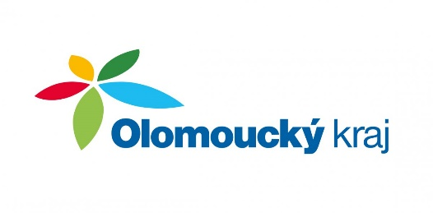
__________________________________________________________________________
Olomoucký kraj vyhlašuje

konkurzní řízení na ředitele/ředitelku

OBCHODNÍ AKADEMIE A JAZYKOVÉ ŠKOLY S PRÁVEM STÁTNÍ JAZYKOVÉ ZKOUŠKY, ŠUMPERK, HLAVNÍ TŘÍDA 31

Podrobné informace, požadavky
a podmínky pro přihlášení
naleznete na
udeska.olkraj.cz
pod odkazem „Výběrová řízení ředitelé příspěvkových organizací“





